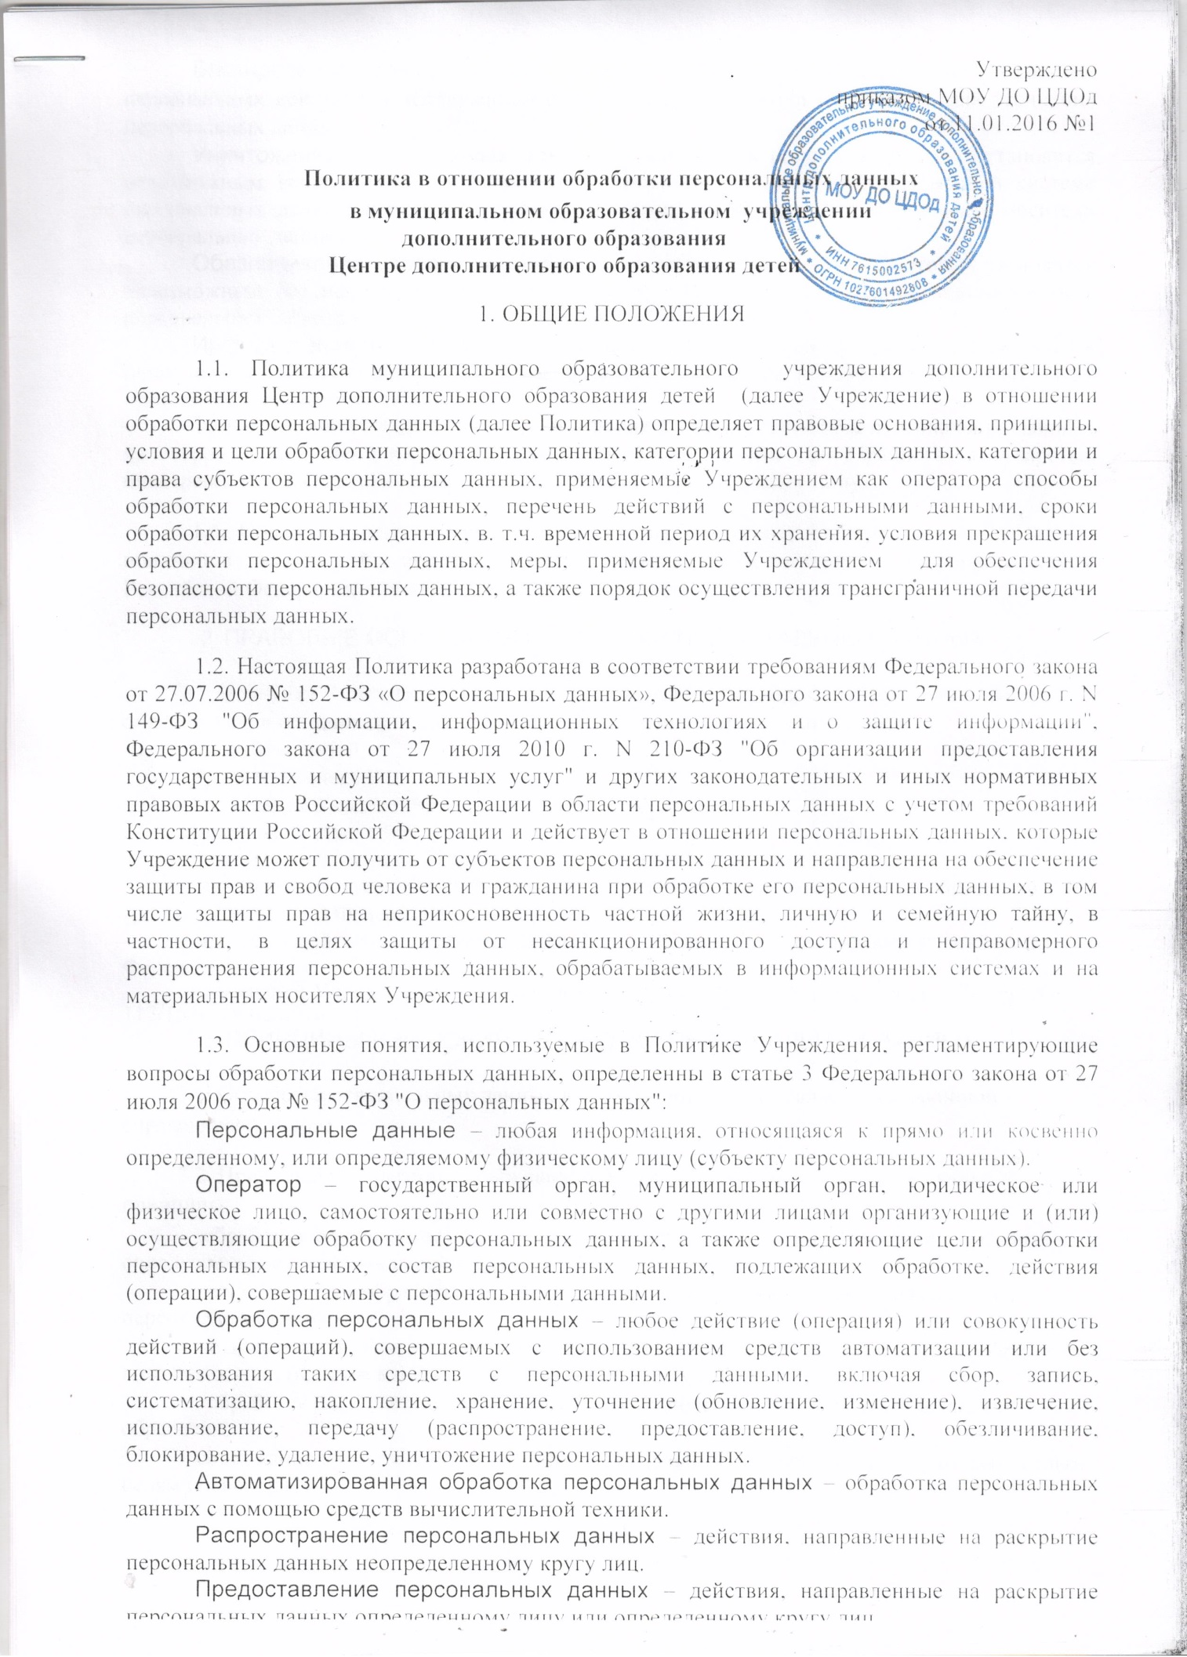

Блокирование персональных данных ‒ временное прекращение обработки персональных данных (за исключением случаев, когда обработка необходима для уточнения персональных данных).

Уничтожение персональных данных ‒ действия, в результате которых становится невозможным восстановить содержание персональных данных в информационной системе персональных данных и (или) в результате которых уничтожаются материальные носители персональных данных.

Обезличивание персональных данных ‒ действия, в результате которых становится невозможным без использования дополнительной информации определить принадлежность персональных данных конкретному субъекту персональных данных.

Информационная система персональных данных ‒ совокупность содержащихся в базах данных персональных данных и обеспечивающих их обработку информационных технологий и технических средств.

Трансграничная передача персональных данных – передача персональных данных на территорию иностранного государства органу власти иностранного государства, иностранному физическом улицу или иностранному юридическому лицу.

1.4. Обработка персональных данных в Учреждении осуществляется с соблюдением принципов и условий, предусмотренных настоящей Политикой и законодательством Российской Федерации в области персональных данных.

- ПРАВОВЫЕ ОСНОВАНИЯ ОБРАБОТКИ ПЕРСОНАЛЬНЫХ ДАННЫХ

2.1. Политика Учреждения в отношении организации обработки персональных данных определяется в соответствии со следующими нормативно-правовыми актами:

- Конституция РФ;
- Трудовой кодекс РФ;
- Гражданский кодекс РФ;
- Налоговый кодекс РФ;
- Федеральный закон от 27.07.2006 г. № 152-ФЗ «О персональных данных»;
- Федеральный закон от 02.05.2006 г. № 59-ФЗ «О порядке рассмотрений обращений граждан Российской Федерации»;
- Федеральный закон от 29 декабря 2012 г. № 273-ФЗ "Об образовании в Российской Федерации";
  - лицензией Учреждения на осуществление образовательной деятельности (ДО ЯО № 117/16 от 24.02.2016г., серия 76Л02 №0000880).
- ПРИНЦИПЫ И УСЛОВИЯ ОБРАБОТКИ ПЕРСОНАЛЬНЫХ ДАННЫХ

3.1. Обработка персональных данных в Учреждении осуществляется на законной и справедливой основе.

3.2. При обработке персональных данных Учреждением соблюдаются следующие принципы:

- обработка персональных данных ограничивается достижением конкретных, заранее определенных и законных целей;

- не допускается обработка персональных данных, несовместимая с целями сбора персональных данных;

- не допускается объединение баз данных, содержащих персональные данные, обработка которых осуществляется в целях, несовместимых между собой;

- обработке подлежат только персональные данные, которые отвечают целям их обработки;

- содержание и объем обрабатываемых персональных данных соответствуют заявленным целям обработки;

- не допускается избыточность обрабатываемых персональных данных по отношению к заявленным целям их обработки;
- при обработке персональных данных обеспечивается достоверность персональных данных, их достаточность, а в необходимых случаях и актуальность по отношению к целям обработки персональных данных;

- принимаются необходимые меры по удалению или уточнению неполных, или неточных данных;

- хранение персональных данных осуществляется в форме, позволяющей определить субъекта персональных данных, не дольше, чем этого требуют цели обработки персональных данных, если срок хранения персональных данных не установлен действующим законодательством;

- осуществления уничтожения либо обезличивания персональных данных по достижении целей обработки или в случае утраты необходимости в достижении этих целей, если иное не предусмотрено действующим законодательством.

3.3. Обработка персональных данных в Учреждении осуществляется на основании условий, соответствующих требованиям статьи 6 Федерального закона Российской Федерации от 27.07.2006 г. № 152-ФЗ «О персональных данных»:

  - согласия субъекта персональных данных на обработку его персональных данных, если иное не предусмотрено законодательством Российской Федерации в области персональных данных;

  - без согласия субъекта персональных данных Учреждение не раскрывает третьим лицам

- не распространяет персональные данные, если иное не предусмотрено действующим законодательством;
  - Учреждение вправе поручить обработку персональных данных другому лицу с согласия субъекта персональных данных на основании заключаемого с этим лицом договора. Договор должен содержать перечень действий (операций) с персональными данными, которые будут совершаться лицом, осуществляющим обработку персональных данных, цели обработки, обязанность такого лица соблюдать конфиденциальность персональных данных и обеспечивать безопасность персональных данных при их обработке, а также требования к защите обрабатываемых персональных данных в соответствии со статьей 19 Федерального закона «О персональных данных».

  - доступ к обрабатываемым в Учреждении персональным данным разрешается только работникам Центра, входящим в перечень лиц, осуществляющих обработку персональных данных и лиц, осуществляющих обработку персональных данных в их отсутствие.

- ЦЕЛИ ОБРАБОТКИ ПЕРСОНАЛЬНЫХ ДАННЫХ

4.1. В соответствии с принципами обработки персональных данных определены цели обработки персональных данных:

- для исполнения условий трудового договора и осуществления прав и обязанностей в соответствии с трудовым законодательством;

- для принятия решений о трудоустройстве;

- для принятия решений по обращениям граждан Российской Федерации в соответствии с действующим законодательством;

- для осуществления образовательной деятельности (в т.ч. оказания муниципальных

услуг);
- для проведения мероприятий муниципального уровня и комплексных развивающих
игр;направления работ сотрудников, обучающихся на конкурсы; направления сотрудников на обучение.
  - КАТЕГОРИИ ПЕРСОНАЛЬНЫХ ДАННЫХ

5.1. Перечень персональных данных, подлежащих обработке и защите в Центре, формируется в соответствии с федеральным законодательством о персональных данных.

5.2. Учреждение осуществляет обработку следующих категорий персональных данных:

- Фамилия, имя, отчество;

- число, месяц, год рождения;

- место рождения;
- гражданство;

- адрес места жительства и регистрации, номера контактных телефонов;
- СНИЛС;

- ИНН;
- образование работников;

- семейное положение работников;
- состав семьи;

- данные документа, удостоверяющего личность;

- данные документа о воинском учете;
- данные об аттестации педагогических работников;

- данные о повышении квалификации, профессиональной переподготовке работников;
- данные о медалях, наградах, поощрениях, почетных званиях работников;

- сведения об отпусках работников;
- сведения документов, подтверждающих трудовой стаж работников;

- информация о приеме на работу, перемещении по должности, увольнении работников;
- информация о трудовой деятельности до приема на работу;

−информация о трудовом стаже (место работы, должность, период работы, причины увольнения);

- размер оплаты труда;

- данные документов, подтверждающие право на дополнительные гарантии и компенсации по определенным основаниям, предусмотренным законодательством.

- данные о состоянии здоровья (личные медицинские книжки, листки нетрудоспособности, справки о состоянии здоровья);
- биометрические персональные данные (фото);
- реквизиты банковской карты;
- данные о наличии/отсутствии судимости.

- КАТЕГОРИИ И ПРАВА СУБЪЕКТОВ ПЕРСОНАЛЬНЫХ ДАННЫХ

6.1. Центр обрабатывает персональные данные следующих субъектов персональных данных:

- граждан, состоящих с Учреждением в отношениях, регулируемых трудовым законодательством;

- граждан, являющихся стороной гражданско-правового договора, заключенного с Учреждением;

- граждан, обращающихся к должностным лицам Учреждения в соответствии с Федеральным законом от 2.05.2006 № 59-ФЗ «О порядке рассмотрения обращений граждан Российской Федерации»;

- граждан, обращающихся в Учреждение для получения муниципальных услуг;

- граждан, являющихся участниками муниципальных мероприятий и комплексных развивающих игр.
6.2. Субъекты персональных данных имеют право на:

− полную информацию об их персональных данных, обрабатываемых в Учреждении;

− доступ к своим персональным данным, включая право на получение копии любой

записи, содержащей их персональные данные, за исключением случаев, предусмотренных действующим федеральным законодательством;

- уточнение своих персональных данных, их блокирование или уничтожение в случае, если персональные данные являются неполными, устаревшими, неточными, незаконно полученными или не являются необходимыми для заявленной цели обработки;

- отзыв согласия на обработку персональных данных;

- принятие предусмотренных законом мер по защите своих прав и законных интересов;

- обжалование действия или бездействия Учреждения, осуществляемого с нарушением требований законодательства Российской Федерации в области персональных данных, в уполномоченный орган по защите прав субъектов персональных данных или в суд;

- осуществление иных прав, предусмотренных действующим законодательством Российской Федерации.

- СПОСОБЫ ОБРАБОТКИ ПЕРСОНАЛЬНЫХ ДАННЫХ

7.1. Учреждение обрабатывает персональные данные следующими способами:

- неавтоматизированная обработка персональных данных (на бумажных носителях);

- автоматизированная обработка персональных данных (в ИСПДн с использованием и без использования средств автоматизации), в том числе: без передачи по локальной сети Учреждения; без передачи по сети Интернет;

- смешанная обработка персональных данных.

7.2. Учреждение может самостоятельно выбирать способы обработки персональных данных в зависимости от целей такой обработки и собственных материально-технических возможностей.

- ПЕРЕЧЕНЬ ДЕЙСТВИЙ С ПЕРСОНАЛЬНЫМИ ДАННЫМИ

8.1. Учреждение осуществляет сбор, запись, систематизацию, накопление, хранение, уточнение (обновление, изменение), извлечение, использование, передачу (распространение, предоставление, доступ), обезличивание, блокирование, удаление и уничтожение персональных данных.

- СРОКИ ОБРАБОТКИ ПЕРСОНАЛЬНЫХ ДАННЫХ, ВРЕМЕННОЙ ПЕРИОД ИХ ХРАНЕНИЯ, УСЛОВИЯ ПРЕКРАЩЕНИЯ ОБРАБОТКИ ПЕРСОНАЛЬНЫХ ДАННЫХ

9.1. Сроки обработки персональных данных определяются в соответствие со сроком действия договора с субъектом персональных данных

9.2. Срок хранения персональных данных субъекта персональных данных определяется в соответствии с действующим законодательством и иными нормативными правовыми документами. Сроки хранения документов, в том числе электронных документов, содержащих персональные данные, определены Номенклатурой дел Учреждения. Порядок уничтожения документов, содержащих персональные данные, установлен Инструкцией по делопроизводству.
9.3. Условием прекращения обработки персональных данных субъекта является достижение целей обработки персональных данных, в случае утраты необходимости в достижении целей, по письменному заявлению субъекта персональных данных или по истечению срока обработки персональных данных.

10.МЕРЫ, ПРИНИМАЕМЫЕ УЧРЕЖДЕНИЕМ ДЛЯ ОБЕСПЕЧЕНИЯ

БЕЗОПАСНОСТИ ПЕРСОНАЛЬНЫХ ДАННЫХ

10.1. Учреждение принимает необходимые и достаточные правовые, организационные и технические меры для защиты персональных данных субъектов персональных данных. К таким мерам, в частности, относятся:

- назначение сотрудника, ответственного за организацию обработки персональных

данных;

- осуществление внутреннего контроля соответствия обработки персональных данных Федеральному закону от 27.07.2006 № 152-ФЗ «О персональных данных»;

- ознакомление работников, непосредственно осуществляющих обработку персональных данных, с положениями действующего законодательства о персональных данных, требованиями к защите персональных данных и иными документами по вопросам обработки персональных данных;

- определение угроз безопасности персональных данных при их обработке в информационных системах персональных данных;
- применение средств защиты информации, прошедших в установленном порядке процедуру оценки соответствия;

- осуществление оценки эффективности принимаемых мер по обеспечению безопасности персональных данных;

- осуществление учета машинных носителей персональных данных;

- установление правил доступа к персональным данным, обрабатываемым в информационной системе персональных данных;

- осуществление контроля за принимаемыми мерами по обеспечению безопасности персональных данных и уровня защищенности информационных систем персональных данных;

- разработка локальных документов по вопросам обработки персональных данных.

11.ПОРЯДОК ОСУЩЕСТВЛЕНИЯ ТРАНСГРАНИЧНОЙ ПЕРЕДАЧИ

ПЕРСОНАЛЬНЫХ ДАННЫХ
11.1. Трансграничная передача персональных данных в Учреждении осуществляется в соответствии со статьей 12 Федерального закона от 27 июля 2006 г. № 152-ФЗ «О персональных данных».

12.ЗАКЛЮЧИТЕЛЬНЫЕ ПОЛОЖЕНИЯ

12.1. Настоящая Политика является внутренним документом Учреждения, является общедоступной и подлежит размещению на официальном сайте.

12.2. Настоящая Политика может быть изменена в случае появления новых законодательных актов и специальных нормативных документов по обработке и защите персональных данных. При внесении изменений в актуальной редакции указывается дата последнего обновления. Новая редакция Политики вступает в силу с момента ее утверждения приказом директора Учреждения.
12.3. Действующая редакция Политики размещается на официальном сайте Учреждения по адресу: https://cdo-brt.edu.yar.ru
12.4. Контроль исполнения требований настоящей Политики осуществляется лицом, ответственным за организацию обработки персональных данных в Учреждении.
12.5. Ответственность должностных лиц Учреждения, имеющих доступ к персональным данным, за невыполнение требований норм, регулирующих обработку и защиту персональных данных, определяется в соответствии с действующим законодательством Российской Федерации.

